«Книжкина мастерская»

29.03.23

«Веселые приключения в стране чтения!»

25.03.23

12-00

План мероприятий МКУК «Новополянская поселенческая библиотека» на Неделю детской и юношеской книги.

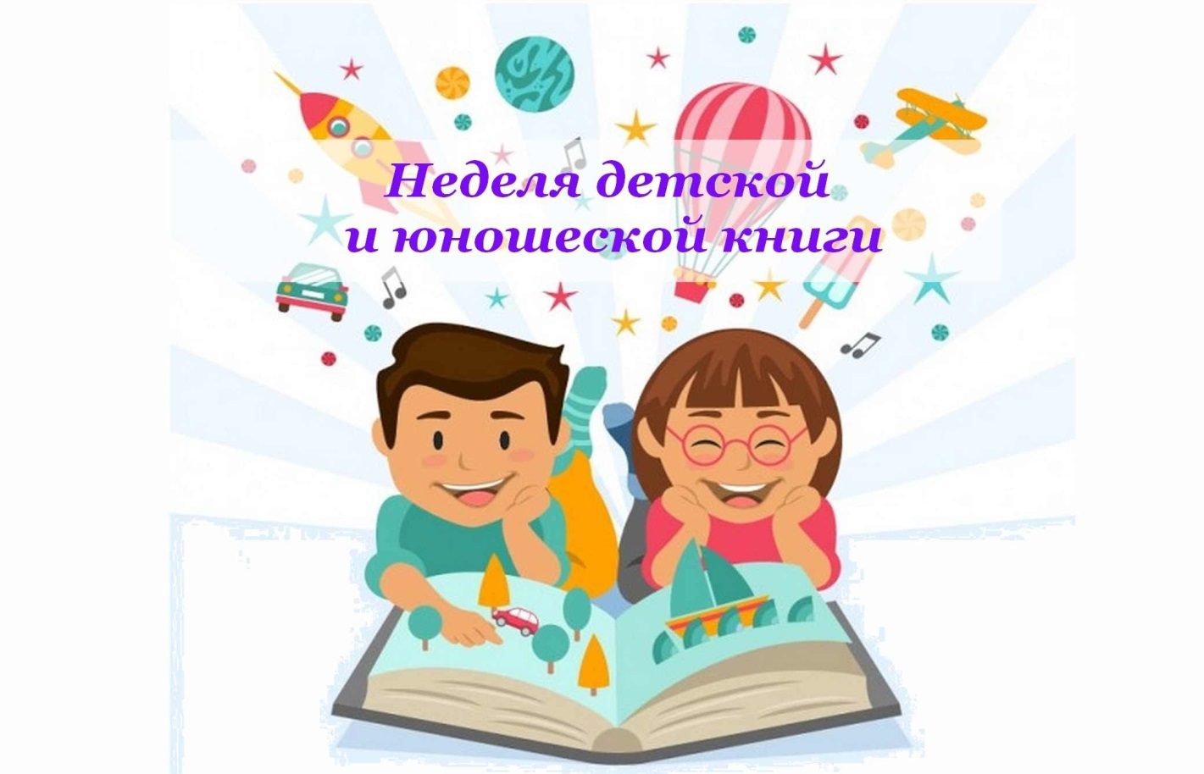

«О Кубани с любовью»

30.03.23

«Сказочный сундучок»

31.04.23

«Познай тайны книжного мира»

28.03.23

«У истоков художественного театра»

27.03.23